**Российская Федерация**

**Министерство образования Саратовской области**

государственное бюджетное общеобразовательное учреждение

Саратовской области

«Школа-интернат для обучающихся

по адаптированным образовательным программам № 2 г. Энгельса»

**ПРОЕКТ**

**« Мы с природой дружим»**

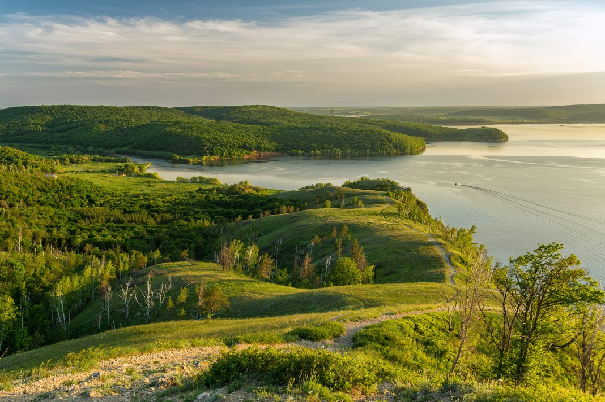

Участники проекта – обучающиеся 6 класса

Руководитель проекта – Мирошниченко Т.В.

2023-2024 учебный год

**ОГЛАВЛЕНИЕ Стр.**

Введение________________________________________________ 3

Описание проектной работы _______________________________ 4 -5

Рефлексия деятельности ___________________________________ 6

Приложение ______________________________________________ 7

Литература_________________________________________________ 7

**Введение**

**Дерево, трава, цветок и птица**

**Не всегда умеют защищаться**

**Если будут уничтожены они,**

**На планете мы останемся одни!**

**В. Берестов**

**Актуальность проекта.**

Сегодня как никогда перед человечеством стоит вопрос о необходимости изменения своего отношения к природе и обеспечения соответствующего воспитания и образования нового поколения. Каждый должен понять, что только в гармоничном сосуществовании с природой возможно дальнейшее развитие нашего общества.

Проблема взаимосвязей человека с природой не нова. Однако на данное время, экологическая проблема взаимодействия человека с окружающей средой стала очень острой и принимает все большие масштабы. Нашу планету могут спасти только действия человека, которые происходят на основе глубокого понимания законов, явлений природы, осознание того, что человек является лишь частью окружающего мира.

В условиях экологической катастрофы большое значение имеет экологическое воспитание всех жителей планеты, как маленьких, так и взрослых.

Школа призвана воспитывать школьников в духе любви к родной природе, охраныокружающей среды.

Земля – наш общий дом, нам здесь жить, пить эту воду, дышать этим воздухом. Все на этой земле должно быть нам родное: и маленький ручеек, и кудрявая березка, и жаворонок в голубом зените. А вокруг столько жестокости, равнодушия к природе. Леса, реки, луга оказываются на краю гибели. И наша задача – предотвратить это. Михаила Пришвина о природе: «Для рыбы нужна чистая вода – будем охранять наши водоемы. В лесах, горах, степях живут разные ценные животные – будем охранять леса, степи, горы. Рыбе – вода, птице – воздух, зверю – лес, степи, горы. А человеку нужна Родина. И охранять природу – значит охранять Родину».

**Проблема.** Человек ошибочно считает себя царём природы и часто относится к ней несправедливо. Мы забываем, что всё когда-нибудь заканчивается. Вода и воздух на нашей планете становятся с каждым годом всё загрязнённее. Что же делать? Как защитить нашу планету от нас же самих?

. Настоящий проект разработан с целью: привития детям любви к природе, знакомство с охраняемыми объектами области, с Красной книгой и решения задач по трудовому и экологическому воспитанию обучающихся.

**Цель проекта**

Формирование экологической грамотности обучающихся а и вовлечение их в общественно-значимую деятельность, направленную на участие в сохранении природы, её богатств.

**Задачи проекта**

Ознакомить обучающихся с основными экологическими проблемами причинами их возникновения и методами решения этих проблем, применять на практике полученные знания.

Развивать творческие способности личности, познавательный интерес и активность, умения ориентироваться в информационном пространстве, самостоятельно планировать сою работу и время

Способствовать формированию бережного отношения к природе, чувству ответственности, самодисциплины, желанию делать свою работу качественно

Пропаганда идеи здорового образа жизни.

Повышение социальной активности подростков через вовлечение в общественно значимую деятельность, направленную на решение конкретных проблем школы

**Вид проекта по содержанию** - практико-ориентированный, прикладной

**Вид проекта по комплектности** – межпредметный

**Вид проекта по характеру контактов между участниками** – внутришкольный

**Вид проекта по продолжительности** – долгосрочный

**Этапы проекта**

1. **Подготовительный**

Обсуждение актуальности темы проекта, обсуждение проблемы загрязнения окружающей среды. Определение цели и задач проекта, постановка гипотезы;

1. **. Информационный этап**

• Сбор информации по теме, анализ литературы.

• Составление экологического календаря.

• Экскурсия по району с целью выявления самых загрязненных участков.

• Опрос среди сверстников с целью выявления их отношения к проблеме загрязнения района и готовности принять посильное участие по практическому выполнению проекта.

• Проведение конкурса на лучшую агитационную листовку «Охраняй природу»

• Разработка и проведение мероприятия для обучающихся: круглый стол «Растения – легкие планеты», виртуальная экскурсия по охраняемым объектам нашей области

**3. Практический этап**

Уборка школьной территории, посадка растений на территории школьного двора, изготовление скворечников, кормушек, благоустройство классных комнат (посадка и уход за комнатными растениями.)

**4.. Заключительный этап**

Подведение итогов работы над проектом

Оценка достижений, рефлексия

**Ожидаемые результаты:**

* непосредственное участие обучающихся и их родителей в организации различных экологических мероприятий;
* повышение уровня знаний у детей об экологии родного города, края, охране природы;
* благоустройство школьной территории;
* создание в ходе проекта листовок;
* осознание детьми и взрослыми значимости охраны природы, экологически целесообразного поведения в окружающей среде, не засорять ее.

**Содержание работы на этапах**

**ПЛАН РЕАЛИЗАЦИИ ПРОЕКТА**

**Мы с природой дружим**

|  |  |  |  |
| --- | --- | --- | --- |
| **№** | **ВИДЫ РАБОТЫ** | **ДАТА** | **ОТВЕТСТВЕННЫЕ** |
| 1 | Планирование работы по реализации проектной деятельности. Составление Экологического календаря,  Круглый стол «Природу надо беречь». | декабрь | Мирошниченко Т. В. |
| 2 | Конкурс презентаций «Береги природу» | январь | Мирошниченко Т. В. |
| 3 | Виртуальная экскурсия по охраняемым объектам нашей области: Хвалынский национальный парк, Саратовский заказник | январь | Мирошниченко Т. В. |
| 4 | Изготовление кормушек для птиц | Декабрь, январь | Мирошниченко Т. В. |
| 6 | Посадка и уход за комнатными растениями | В течение учебного года | Мирошниченко Т. В |
| 7 | Изготовление скворечников | март | Мирошниченко Т. В. |
| 8 | Посадка растений на школьной территории | апрель | Мирошниченко Т.В. |
| 9 | Мероприятия, посвященные Дню Земли: экологическая игра «Спаси и сохрани» | апрель | Мирошниченко Т.В |
| 10 | Экологическая акция «Чистый двор» | апрель | Мирошниченко Т.В. |

|  |
| --- |
| **Подготовительный этап**  **.Составление плана работы**  **Проектировочный этап.**   * Изучить экологические проблемы нашей местности. * Составить экологический календарь, * Выстроить работу в соответствии с датами экологического календаря; * При реализации проекта принимать участие в акциях, конкурсах, субботниках**,**   **Экологический календарь**  **Всемирный День воды – 22 марта**  Проводится с 1993 года по инициативе Международной ассоциации водоснабжения и ЮНЕСКО во многих странах мира. На территории Российской Федерации – с 1995 года под девизом «Вода – это жизнь» .Главные задачи – привлечь внимание общественности к состоянию больших и малых водных объектов, водоохранных зон, водозаборов, качеству стоков.  **Всемирный День метеоролога – 23 марта**  В 1950 году именно в этот день вступила в силу Конвенция Всемирной метеорологической организации (ВМО) – специализированного учреждения ООН. Девиз праздника – «Погода, климат и вода в информационную эру». Отмечается с 1961 года. Основным содержанием мероприятий этого дня является изучение возможного неблагоприятного развития метеорологических событий, стихийных бедствий, характерных для региона.  **Всемирная акция «Час Земли»** Час Земли – одна из крупнейших ежегодных экологических акций, инициированных Всемирным фондом дикой природы (WWF). Проводится в последнюю субботу марта. Это символическая акция – общественный призыв к решительным мерам по сохранению климата. Миллионы людей во всем мире выключают свет на час в строго определенное время, в знак заботы о будущем планеты и ее ресурсах.  **Международный День птиц –** 1 апреля - в этот день в 1906 году была подписана одна из первых природоохранных конвенций – Международная конвенция об охране птиц, к которой Россия присоединилась в 1927 году. Защита птиц, наблюдение за их жизнью, организация помощи в наиболее трудные для них времена, изготовление и вывешивание кормушек, спасение птиц, пострадавших от экологических катастроф, – таковы первоочередные задачи дня птиц.  **День экологических знаний –** 15 апреля Экологическое образование и просвещение населения, особенно молодого поколения, – одна из основ формирования экологической культуры человека, руководствующегося при общении с окружающим миром принципом «Не навреди!». В России отмечается в соответствии с Федеральным законом «Об охране окружающей среды».  **Международный марш парков –** последняя неделя апреля Современная международная кампания в защиту заповедников и национальных парков – «Марш парков» – ведет свою историю с 40-х годов XIX века. Координатором акции является Центр охраны дикой природы ежегодно сотни тысяч жителей городов и поселков принимают участие в Марше, чтобы узнать как можно больше о заповедниках, национальных парках, заказниках и других ООПТ и внести свой вклад – спонсорской или волонтерской помощью – в сохранение уголков нетронутой природы.  **Всемирный день Земли –** 22 апреля в России отмечается с 1990 года. С 1994 года этот день объявлен Всемирным. Традиционно эту акцию ассоциируют с днями всеобщего благоустройства и генеральной уборки мест массового отдыха, берегов и фарватеров малых рек, санитарных зон, производственных и общественных территорий. Основная цель проводимых работ – обратить внимание землепользователей на неблагоприятные тенденции, связанные с деградацией земель и загрязнением их промышленными выбросами и ТБО.  **Международный день растений – 18** мая. Главная цель этого дня – раскрыть красоту растений, познакомить как можно больше людей с важностью их биологии для развития сельского хозяйства, садоводства, лесничества, для производства продуктов питания, бумаги, древесины, химикатов и лекарственных средств. Особенное внимание в этот день отводится роли растений в охране окружающей среды. Первый День растений состоялся в 2012 году. В этот день в 39 странах мира провели около 600 различных мероприятий. Россия присоединилась к проекту в 2013 году.  **Всемирный день окружающей среды – 5 июня** учрежден 27-й сессией Генеральной Ассамблеи ООН 15 декабря 1972 года в ознаменование начала работы Стокгольмской конференции по проблемам окружающей среды. В этот день проводятся мероприятия, затрагивающие вопросы неконтролируемого использования природных ресурсов, критически рассматривается баланс качества жизни и ущерба, наносимого природе в виде добычи новых ресурсов, захоронением и утилизацией отходов производства и потребления  **Заключительный этап**  Подведение итогов работы по проекту. Анализ реализации проекта  **Ожидаемый результат**  **ЭФФЕКТИВНОСТИ РЕАЛИЗАЦИИ ПРОЕКТА**  Реализация проекта «Мы с природой дружим, прежде всего, создаст благоприятные и безопасные условия для проведения образовательного процесса, а также улучшения внешнего и эстетичного вида пришкольного участка**.**  **Эффективность реализации проекта мы ожидаем по следующим направлениям:**  **ОБУЧАЮЩИЙ ЭФФЕКТ:**  **-** получение, расширение и углубления знаний, практических навыков выращивания цветочных культур, зеленых насаждений в рамках изучения предметов «Биология», «Растениеводство», «Природоведение», факультативных курсов «Экология»;  - получение и совершенствование практических трудовых навыков в рамках изучения предмета «Профессионально - трудовое обучение (растениеводство)».    **ВОСПИТАТЕЛЬНЫЙ ЭФФЕКТ:**  **-** решение в единстве задач по формированию психологической и волевой готовности к гражданскому поведению, эстетическому, трудовому и экологическому воспитанию;  - формирование навыков культуры коллективизма, эффективного общения со сверстниками, взрослыми.  **СОЦИАЛЬНЫЙ ЭФФЕКТ:**  **-** участие в социально-значимой общественной деятельности, предоставление дополнительных возможностей для самовыражения, саморазвития, самоутверждения;  - мотивация к ведению здорового образа жизни;  - профилактика правонарушений, безнадзорности, отвлечение подростков от антисоциальной деятельности.  **ОЗДОРОВИТЕЛЬНЫЙ ЭФФЕКТ:**  **-** систематическое соблюдение в режиме дня оздоровительных прогулок на свежем воздухе.  **РАЗВИВАЮЩИЙ ЭФФЕКТ:**  **-** развитие творческих способностей обучающихся в области ландшафтного дизайна;  - активизация познавательной активности в получении, расширении и углублении знаний в различных областях, сферах жизнедеятельности человека;  - формирование чувства осмысления и понимания эффективности проводимых мероприятий  **Приложение** |
|  |

Обоснование выбора растений для озеленения.

Цветы – это идеальный и универсальный инструмент в ландшафтном дизайне. Они придают школьному двору неповторимое очарование. Цветники служат прекрасным украшением школьной территории.   
Цветники  стали  элементами  декора.

Первое необходимо рассчитать количество и виды растений, которые необходимы для посадки, вырастить рассаду и произвести её высадку. Цветочные культуры в клумбах   должны быть выбраны  таким образом, чтобы обеспечить сочетание окраски цветов их размеров, а также длительность цветения. Цветники имеют различные размеры, формы, композиционные решения, сочетания декоративных растений. Кроме того, необходимо учитывать их особенности – высота и диаметр куста, сроки цветения, совместимость с другими видами, экологические параметры (переносимость света и тени) и многие другие аспекты.   
 Красота мимолетна, большинство цветников через месяц выглядят уже совершенно иначе. Однако такие цветы как, канны, петуния бархатцы, львиный зев привлекательны на протяжении всего лета.

**Литература для учителя и обучающихся**

1. Захлебный А.Н. Книга для чтения по охране природы. - М, «Просвещение», 1986. -

2. Колпакова Л.В. Учебно-методическое пособие. Экологическое воспитание. - Саратов, 2003. - 137 с.

3. МихайлинаМ.Ю. .Здоровый образ жизни. - КИЦ Саратовтелефильм - «Добродея»,

2008 -60 с.

4. Чижевский А. А. Я познаю мир: Детская энциклопедия: Экология / Под. общ. ред.О.Г.Хинн – М,: ОО «Фирма Издательство АСТ»,1998. - 432 с.

**Адреса электронных ресурсов**

<http://www.uroki.net/>

<http://www.rusedu.ru/>

<http://www.k-yroky.ru/>

<http://school-collection.edu.ru/>

<http://www.uchportal.ru/>